**CENTRO EDUCACIONAL DA FUNDAÇÃO SALVADOR ARENA**

**FACULDADE ENGENHEIRO SALVADOR ARENA**

**DANILO RODRIGUES DANTAS**

**LUCAS ARAUJO DOS SANTOS**

**MAIK SOARES LUIZ**

**RENAN CESAR DE ARAUJO**

**PROJECT BASED LEARNING (PBL):** DESENVOLVIMENTO DE APLICAÇÃO WEB COM CICLO DE VIDA ÁGIL E USO DO MÉTODO KANBAN PARA SIMULAÇÃO DE CANAIS DE COMUNICAÇÃO

**São Bernardo do Campo**

**2024**

**SUMÁRIO**

1 INTRODUÇÃO 3

2 DEMONSTRAÇÃO DO ESSENCE PARA MODELAGEM DE UM MÉTODO PARA DESENVOLVIMENTO DO SOFTWARE 4

3 SOBRE O QUADRO KANBAN 5

3.1 Quadro Kanban configurado no Trello 5

3.2 Cálculo do WIP (Work In Progress) 6

3.3 Tarefas atribuídas aos membros da equipe 7

3.4 Gravação da daily de atualização do quadro Kanban 8

3.5 Rastreabilidade entre um item do backlog e as tarefas originadas a partir desse item 9

3.6 Simulação de um item bloqueado com a coluna rastrear 10

3.7 Cálculo da data de conclusão esperada do seu projeto. 12

3.8 Cálculo do tamanho necessário da equipe 13

4 DEMONSTRAÇÃO DO PROJETO 15

5 REFERÊNCIAS BIBLIOGRÁFICAS 21

# INTRODUÇÃO

A engenharia de software desempenha um papel fundamental na criação de sistemas e aplicações que são confiáveis, eficientes e escaláveis. Este relatório apresenta o desenvolvimento de um projeto interdisciplinar que aborda as disciplinas de Linguagem de Programação III (Java), Comunicação de Dados e Engenharia de Software II.

O framework Essence foi empregado no projeto para definir e gerenciar o processo de engenharia de software, oferecendo uma abordagem flexível e adaptável. Os papéis da equipe foram cuidadosamente delineados para promover eficiência e colaboração.

A estrutura Kanban foi adotada, utilizando o Trello como plataforma, para simplificar a gestão das atividades e monitorar o progresso do projeto. O cálculo do Work In Progress (WIP) desempenhou um papel crucial no controle do fluxo de trabalho e na identificação de eventuais problemas.

Apesar dos desafios enfrentados ao longo das quatro semanas de trabalho, a equipe demonstrou determinação e colaboração, aproveitando eficazmente as ferramentas disponíveis. Este relatório oferece uma visão detalhada do processo de desenvolvimento, abrangendo desde a configuração do método de engenharia de software e a definição de papéis até a implementação do Kanban, a execução do projeto e as estimativas de datas de conclusão. A análise desses aspectos proporciona uma compreensão abrangente das práticas adotadas para garantir o sucesso do projeto.

# DEMONSTRAÇÃO DO ESSENCE PARA MODELAGEM DE UM MÉTODO PARA DESENVOLVIMENTO DO SOFTWARE

A Demonstração do Essence é uma metodologia utilizada para definir, organizar e gerenciar métodos no desenvolvimento de software de maneira sistemática.

O Essence é composto por três partes principais: Alphas, Competências e Atividades. Os Alphas representam os elementos essenciais do progresso do projeto e podem ser monitorados ao longo do ciclo de vida do desenvolvimento. As competências são as habilidades necessárias para executar as atividades dentro do projeto. Já as atividades são ações específicas realizadas para alcançar os objetivos do projeto.

Esta demonstração do Essence proporcionou uma estrutura clara e organizada para o trabalho, a equipe pode garantir uma comunicação eficaz, colaboração produtiva e entregas de alta qualidade, proporcionando uma excelente experiência de aprendizado e resultados práticos significativos.

# SOBRE O QUADRO KANBAN

Kanban é uma metodologia de gestão visual originária do Japão, inicialmente desenvolvida pela Toyota nos anos 1940. Baseia-se em um sistema de cartões ou placas que representam as tarefas a serem realizadas, em andamento ou concluídas.

Comumente utilizado em ambientes de produção, o Kanban ajuda a visualizar o fluxo de trabalho, identificar gargalos e otimizar a produtividade. Hoje, sua aplicação se estende para diversas áreas, como desenvolvimento de software, gerenciamento de projetos e até mesmo na vida pessoal, oferecendo uma abordagem simples e eficaz para organização e controle de processos.

## Quadro Kanban configurado no Trello

O projeto foi realizado utilizando a abordagem ágil Kanban, o que permitiu uma gestão visual eficiente e flexível das atividades. Para facilitar a implementação dessa metodologia, utilizamos a ferramenta Trello, conforme ilustra a próxima imagem, que nos possibilitou criar quadros, listas e cartões para acompanhar o progresso das tarefas de forma colaborativa e dinâmica.

Essa combinação de Kanban e Trello foi fundamental para assegurar a transparência, priorização adequada e a rápida adaptação às mudanças, resultando em uma entrega contínua e de alta qualidade.

Figura 1: Quadro Kanban utilizando o Trello durante desenvolvimento do projeto

Fonte: Autoria Própria (2024)

## Cálculo do WIP (Work In Progress)

O WIP (Work In Progress) é uma metodologia fundamental na gestão de projetos e processos produtivos, especialmente em ambientes que utilizam abordagens ágeis como Kanban. O principal objetivo do WIP é limitar a quantidade de trabalho em progresso em cada estágio do processo. Isso ajuda a manter o fluxo de trabalho eficiente, evitando gargalos e melhorando a qualidade e a velocidade de entrega.

Limitar o WIP permitiu que a equipe se concentrasse em completar tarefas antes de iniciar novas, o que resultou em uma maior previsibilidade e controle sobre o processo. Além disso, foi possível identificar e resolver os problemas mais rapidamente, melhorando a capacidade de resposta às mudanças.

Durante o início do desenvolvimento do projeto foi realizado o cálculo do WIP (Work In Progress) com valores estimados de como seria a maneira recomendada de ser feito o limite em cada etapa, conforme exemplificado na imagem abaixo.

Figura 2: Cálculo dos limites do WIP

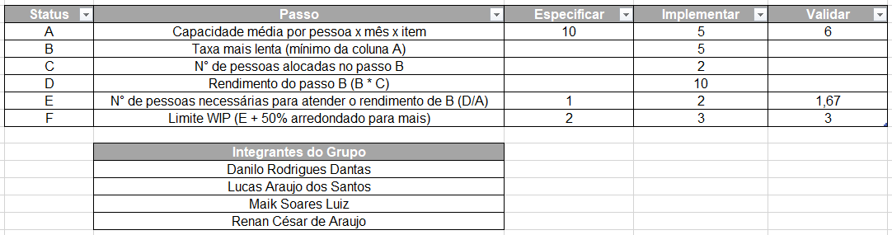Fonte: Autoria Própria (2024)

Porém ao decorrer das sprints e do projeto foi necessário recalcular o valor limite do WIP de cada etapa do processo, devido aos gargalos enfrentados nas etapas de Implementação, de modo que fosse necessário a readequação dos valores para: Especificar (2), Implementar (5), Validar (1).

## Tarefas atribuídas aos membros da equipe

No que se refere a distribuição das tarefas existentes no quadro Kanban no Trello, foi determinado entre os integrantes do grupo que o Maik Soares seria o responsável pela especificação dos itens do Backlog, dividindo eles em tarefas menores, o Renan Cesar e o Lucas Araujo ficariam com a etapa de implementação das tarefas especificadas, realizando assim o desenvolvimento do software proposto no PBL, e por fim o Danilo Rodrigues estaria responsável pela validação e testes unitários das tarefas feitas e implementadas durante as sprints do projeto.

Figura 3: Distribuição das tarefas por integrante da equipe

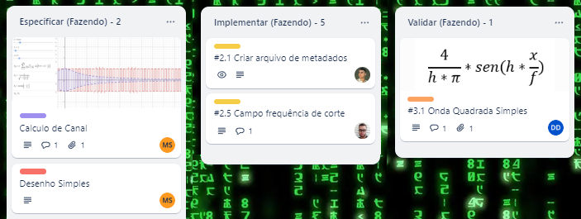Fonte: Autoria Própria (2024)

## Gravação da daily de atualização do quadro Kanban

A daily em um projeto ágil é uma reunião diária curta e focada, na qual a equipe discute o progresso do trabalho, identifica possíveis obstáculos e ajusta o plano conforme necessário. Essas reuniões são essenciais para manter todos os membros da equipe alinhados e garantir que o projeto avance de maneira eficiente. No contexto do Trello, o quadro Kanban foi usado para visualizar o fluxo de trabalho, organizar as tarefas em colunas e acompanhar o progresso em tempo real.

A seguir, você pode ter uma visão detalhada da nossa reunião diária, que ocorreu durante a execução do nosso projeto. Na Daily, cada membro da equipe compartilhou rapidamente o que fez no dia anterior, o que planeja fazer hoje e se enfrentou algum impedimento. Essa troca rápida de informações ajuda a manter todos atualizados e alinhados com os objetivos do projeto, permitindo que possamos tomar decisões rápidas e eficazes para avançar.

Para assistir à nossa Daily, você pode acessar o link a seguir ou escanear o QR Code abaixo:

Link da Daily: <https://www.youtube.com/watch?v=_xU_Zb5PYMs>

Figura 4: QR Code da Daily realizada pelo grupo



Fonte: Autoria Própria (2024)

## Rastreabilidade entre um item do backlog e as tarefas originadas a partir desse item

Na etapa inicial da estruturação do quadro Kanban, é realizada a subdivisão de um item do Backlog em tarefas menores originadas a partir desse item, como podemos observar nas imagens a seguir. Nesse momento atual do projeto, o item de cor verde "Base Estrutural" se encontra na aba Histórico, para ser possível identificarmos a rastreabilidade desse item originário.

Figura 5: Item Base Estrutural, localizado na Aba Histórico

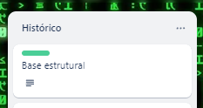

Fonte: Autoria Própria (2024)

Logo após podemos identificar que as tarefas menores criadas a partir do item “Base Estrutural”, já se encontram na aba validar (feito), com a etiqueta na cor verde, e o valor correspondente do item em questão (Item #1.2, Item #1.3), conforme imagem a seguir:

Figura 6: Tarefas criadas a partir do item Base Estrutural, localizadas no Validar (Feito)

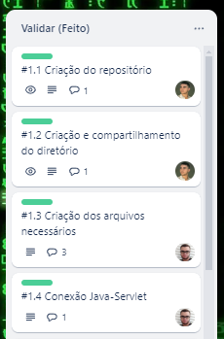

Fonte: Autoria Própria (2024)

## Simulação de um item bloqueado com a coluna rastrear

A coluna implementar (Rastrear) é essencial durante um desenvolvimento de software com a metodologia Ágil e uso do Kanban, pois através dela se houver algum problema durante a etapa de "Validar (Fazendo)", o item é retornado para essa etapa a fim de que após análise da equipe responsável, possa ser possível observar os erros encontrados, e corrigir, levando o item para a aba “Implementar (Fazendo)”, para assim, prosseguir com as próximas etapas, conforme pré-estabelecido inicialmente no escopo da sprint.

Figura 7: Item bloqueado na coluna implementar (Rastrear)

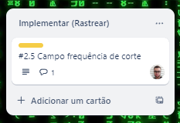

Fonte: Autoria Própria (2024)

Figura 8: Descrição do item na coluna implementar (Rastrear)

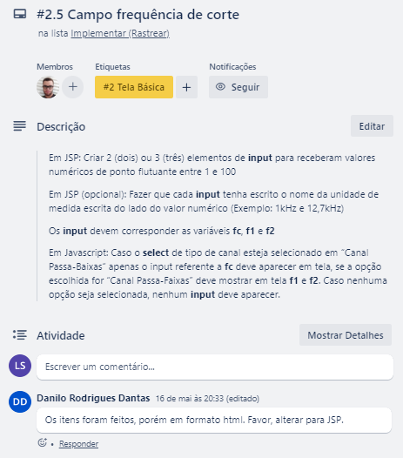

Fonte: Autoria Própria (2024)

## Cálculo da data de conclusão esperada do seu projeto.

O cálculo da data de conclusão esperada de um projeto é uma prática essencial na gestão de projetos. Ele envolve a previsão de quando todas as tarefas de um projeto serão concluídas, considerando diversos fatores que podem influenciar o andamento do trabalho. Entre os principais fatores estão a estimativa da duração das tarefas atuais, a taxa de adição de novas tarefas e a taxa de conclusão das tarefas existentes.

A estimativa da duração das tarefas (CTE) é uma medida do tempo necessário para concluir as tarefas atuais com base nas condições e capacidades atuais da equipe. A taxa de adição de tarefas (TAR) refere-se à frequência com que novas tarefas são introduzidas no projeto, enquanto a taxa de conclusão de tarefas (TCR) indica a velocidade com que as tarefas são finalizadas. Compreender e calcular essas métricas permite aos gerentes de projeto preverem com maior precisão o tempo necessário para concluir um projeto, ajustar cronogramas conforme necessário e gerenciar os recursos de forma eficaz.

A seguir, nas imagens é possível visualizar a versão resumida com os valores do CTE, TAR e TCR, e os cálculos feitos para obtermos esses valores em questão da data de conclusão esperada do projeto.

Esse cálculo da planilha mostrada foi realizado no momento final do projeto, visto pelos seus valores de 0 dias necessários para a finalização do projeto.

Figura 9: Versão resumida do Cálculo da Data de Conclusão Esperada

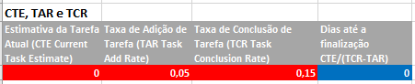

Fonte: Autoria Própria (2024)

Figura 10: Cálculo da Data de Conclusão Esperada

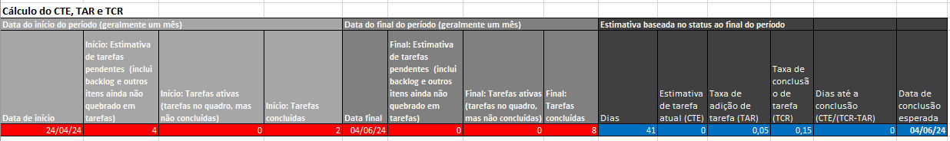Fonte: Autoria Própria (2024)

## Cálculo do tamanho necessário da equipe

O cálculo do tamanho necessário da equipe é uma atividade crítica no planejamento e gestão de projetos. Determinar o número adequado de membros da equipe para um projeto envolve considerar fatores como a quantidade de trabalho pendente, o tempo disponível para concluir o projeto e a produtividade média da equipe. Este cálculo é fundamental para garantir que o projeto seja concluído no prazo e dentro do orçamento, evitando tanto a sobrecarga de trabalho quanto a subutilização de recursos humanos.

Para calcular o tamanho ideal da equipe, é necessário avaliar a quantidade de itens de trabalho que precisam ser concluídos, o tempo disponível (normalmente medido em dias úteis por mês) e o período total até a data de conclusão esperada do projeto. A fórmula básica envolve dividir o trabalho total pelo produto do número de dias disponíveis e o número de meses até a conclusão. Essa análise permite ao gerente de projeto distribuir o trabalho de maneira equilibrada, ajustar a alocação de recursos e tomar decisões informadas sobre contratações ou redistribuição de tarefas dentro da equipe.

O cálculo do tamanho necessário da equipe, demonstrado na imagem a seguir, foi realizado e calculado no meio do desenvolvimento do projeto, levando em consideração que conforme os valores resultantes seria necessário readequar o limite do WIP para a conclusão das tarefas pendentes em um prazo estimado de 20 dias.

Figura 11: Cálculo do tamanho necessário da equipe

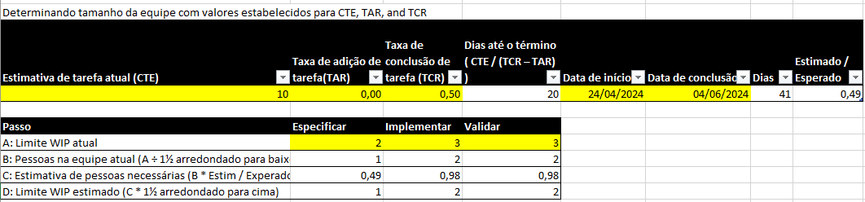Fonte: Autoria Própria (2024)

# DEMONSTRAÇÃO DO PROJETO

Conforme solicitado na especificação do nosso cliente, as telas nas imagens a seguir, refletem o software criado em Java, JSP, HTML, CSS e JavaScript, para atender o pressuposto de calcular os sinais das ondas para os diferentes tipos de situações, considerando o Tipo de Sinal (Onda quadrada, Onda Triangular, Onda Dente de Serra, Onda Senoidal Retificada), o Tipo de Canal (Canal Passa-Baixas, Canal Passa-Faixas), a Frequência Fundamental (em kHz), e as Frequência de Cortes (em kHz), a depender do tipo de canal.

Dado essas informações de entrada na página inicial do nosso software, ao clicar no botão Avançar, o usuário será redirecionado para a tela de resultados, onde ele pode visualizar os gráficos de Sinal Emitido, Sinal de Entrada (Amplitude), Sinal de Entrada (Fase), Módulo da Resposta em Frequência, Fase da Resposta em Frequência, Sinal de Saída (Amplitude), Sinal de Saída (Fase) e o Sinal Recebido.

Figura 12: Página Inicial

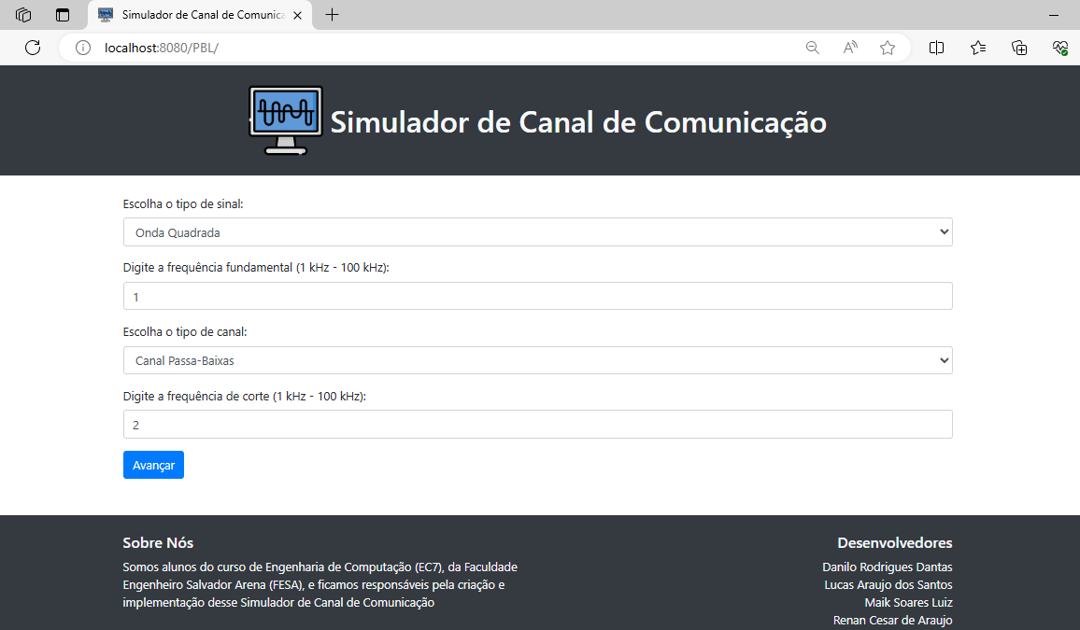

Fonte: Autoria Própria (2024)

Figura 13: Opções de Tipo de Sinal

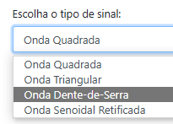

Fonte: Autoria Própria (2024)

Figura 14: Opções de Tipo de Canal

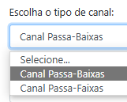

Fonte: Autoria Própria (2024)

Figura 15: Resultados da Simulação e Descrição dos itens de Entrada

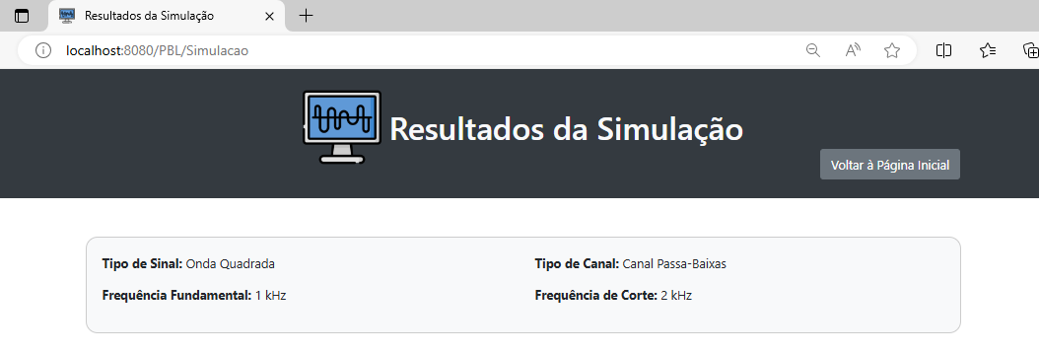Fonte: Autoria Própria (2024)

Figura 16: Gráfico do Sinal Emitido

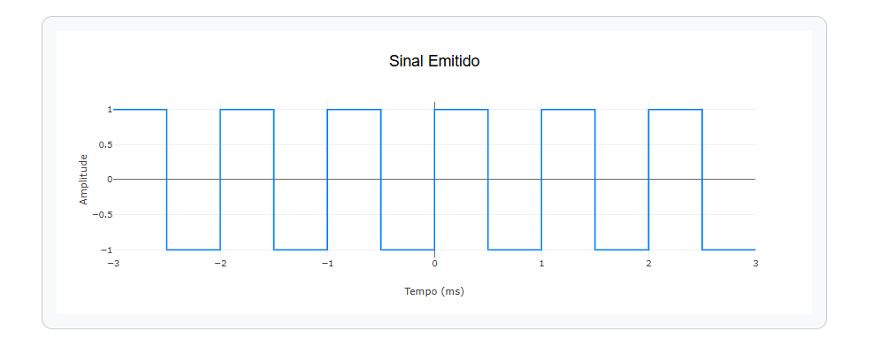Fonte: Autoria Própria (2024)

Figura 17: Gráfico do Sinal de Entrada (Amplitude)

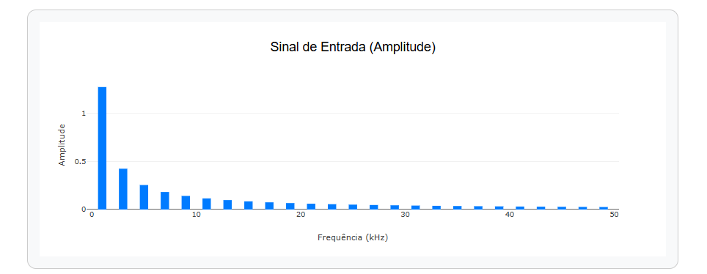Fonte: Autoria Própria (2024)

Figura 18: Gráfico do Sinal de Entrada (Fase)

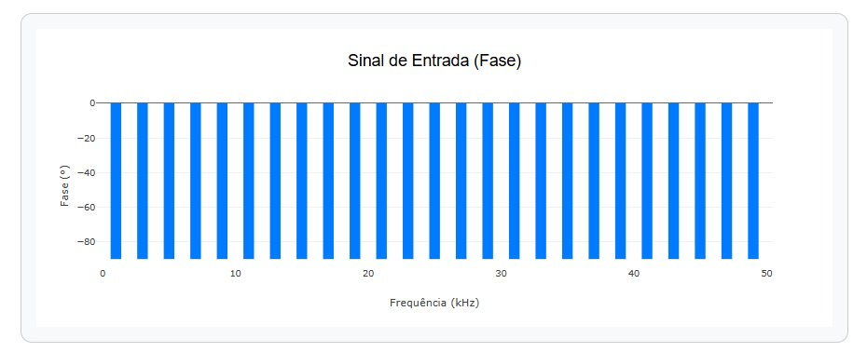Fonte: Autoria Própria (2024)

Figura 19: Gráfico do Módulo da Resposta em Frequência

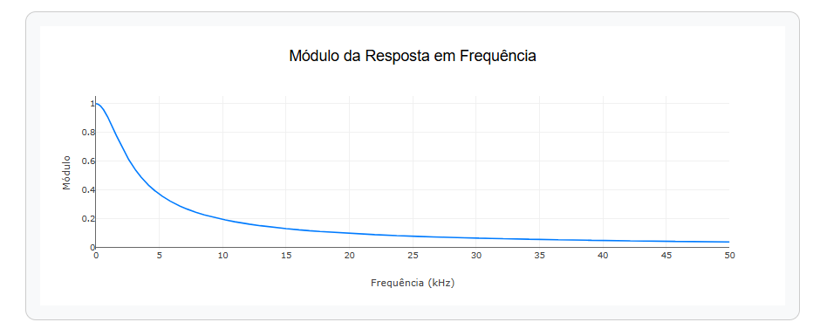Fonte: Autoria Própria (2024)

Figura 20: Gráfico da Fase da Resposta em Frequência

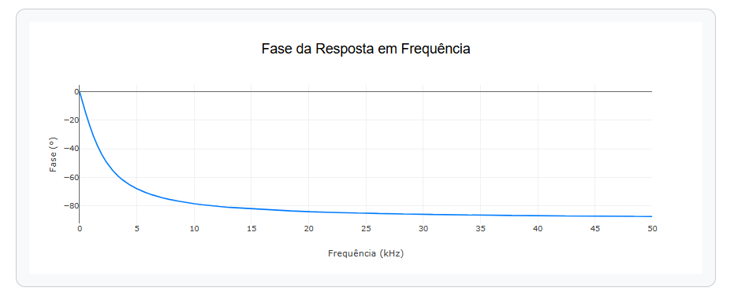Fonte: Autoria Própria (2024)

Figura 21: Gráfico do Sinal de Saída (Amplitude)

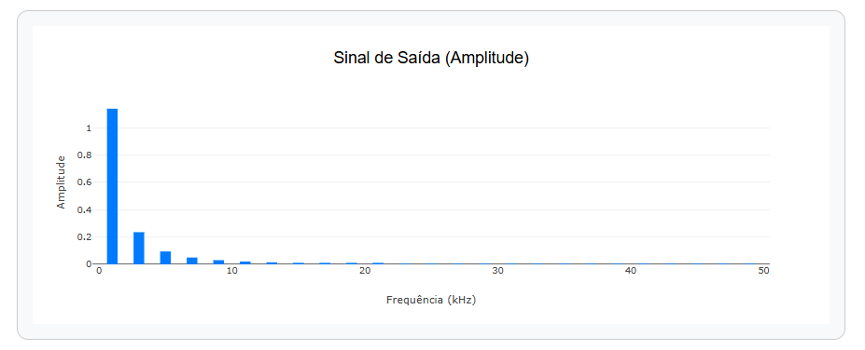Fonte: Autoria Própria (2024)

Figura 22: Gráfico do Sinal de Saída (Fase)

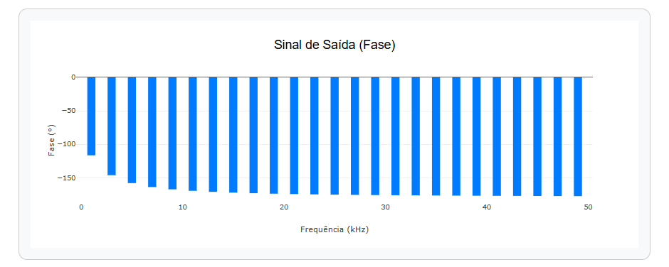Fonte: Autoria Própria (2024)

Figura 23: Gráfico do Sinal Recebido

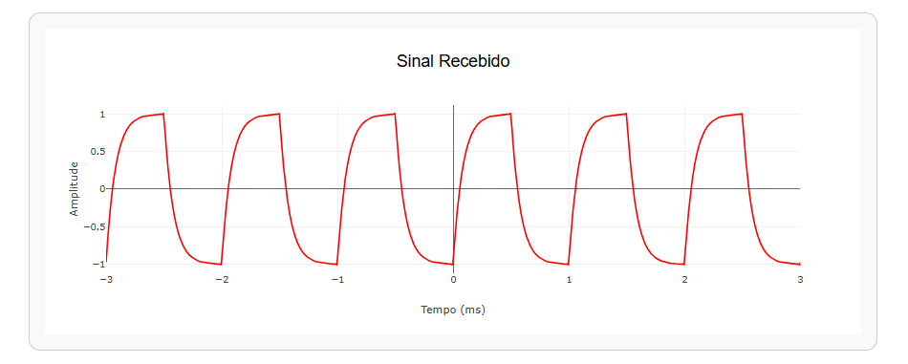Fonte: Autoria Própria (2024)

Figura 24: Rodapé da página

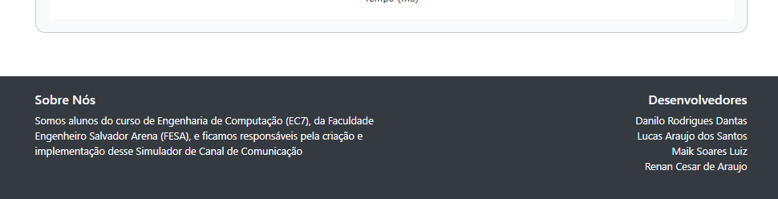

Fonte: Autoria Própria (2024)

# REFERÊNCIAS BIBLIOGRÁFICAS

Anderson, David J. **"Kanban: Successful evolutionary change for your technology business."** Blue Hole Press, 2010.

Lavigne, Ryan. **"Trello for Project Management: Organize Tasks, Projects, and Goals with Ease."** Leanpub, 2015.

Forouzan, Behrouz A. **"Comunicação de Dados e Redes de Computadores."** Bookman Editora, 2008.

Oppenheim, Alan V., and Ronald W. Schafer. "Discrete-Time Signal Processing." Pearson Education India, 2010.

Lathi, B. P. **"Sinais e Sistemas Lineares."** Bookman Editora, 2007.

Proakis, John G., and Dimitris G. Manolakis. "**Digital Signal Processing: Principles, Algorithms, and Applications."** Pearson Education India, 2013.